NGHIỆP VỤ CẬP NHẬT GIÁ XUẤT KHO NGUYÊN LIỆU

GIỚI THIỆU NGHIỆP VỤ:
Nghiệp vụ cập nhật giá xuất kho nguyên liệu có chức năng lưu lại thông tin về giá xuất kho nguyên liệu sản xuất của từng kỳ kế toán cho từng mặt hàng, cập nhật giá xuất vào các phiếu xuất kho NL sản xuất, và cập nhật giá xuất vào công thức phân bổ giá thành theo NVL trong kỳ.

KHỞI ĐỘNG NGHIỆP VỤ:
Từ menu “Kho hàng” của chương trình Kế toán, chọn “Cập nhật giá xuất kho nguyên liệu”.

CHI TIẾT NGHIỆP VỤ:
Thông tin quản lý:
Mỗi kỳ kế toán, ta có 1 bảng giá xuất kho nguyên liệu sản xuất bao gồm chi tiết từng mặt hàng và giá xuất kho sản xuất tương ứng.
Các cửa sổ của nghiệp vụ:
- Cửa sổ danh sách:

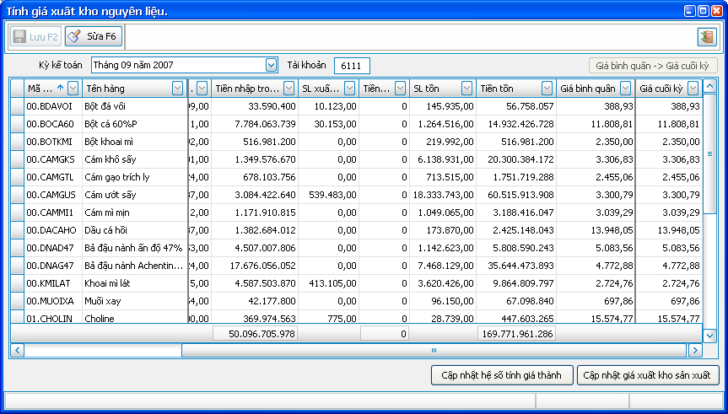

Đây là bảng giá xuất kho nguyên liệu sản xuất của 1 kỳ kế toán. Bạn có thể chọn kỳ kế toán khác để xem giá xuất kho nguyên liệu sản xuất của kỳ kế toán đó.

  - Cửa sổ nhập liệu:
Từ cửa sổ danh sách, bạn có thể click vào nút “Sửa” để thay đổi giá xuất kho nguyên liệu sản xuất của kỳ kế toán đã chọn:
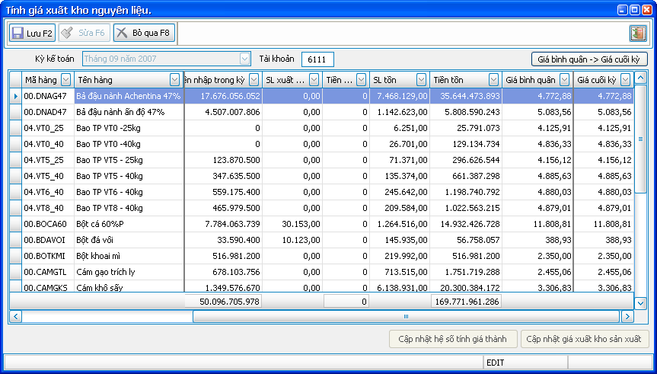

Cột “Giá bình quân” là giá xuất mà chương trình tính toán dựa trên số liệu tồn cuối kỳ không kể các phiếu xuất kho nguyên liệu sản xuất, theo phương pháp bình quân gia quyền.
Cột “Giá cuối kỳ” là giá xuất kho sản xuất chính thức lưu lại trong kỳ. Bạn có thể nhập liệu vào cột này. Bạn cũng có thể click nút “Copy Giá bình quân → Giá cuối kỳ” để chương trình copy số liệu của cột “Giá bình quân” qua.
Click nút “Lưu” để lưu lại bảng giá xuất kho sản xuất bạn đã nhập.

Sau khi đã lưu bảng giá xuất kho sản xuất:
Click nút “Cập nhật giá xuất kho sản xuất” để cập nhật bảng giá bạn đã thông qua vào các phiếu xuất nguyên liệu sản xuất đã tạo trước đây. Chương trình sẽ cập nhật giá vào phần giá vốn xuất kho của từng nguyên liệu, đồng thời cập nhật số tiền định khoản tương ứng.
Click nút “Cập nhật hệ số tính giá thành” để cập nhật giá xuất vào bảng công thức phân bổ giá thành theo chi phí nguyên vật liệu trong kỳ, dùng để phục vụ cho nghiệp vụ “Tính giá thành thành phẩm sản xuất”.

